Техническое задание

По предметной области: «Система контроля версий учебных проектов»

1.Общие сведения
Необходимо сделать продукт для системы контроля версий учебных проектов. Заказчиком является учебная организация СТГАУ. Разработчиком является студент учебной организации СТГАУ. Сроки выполнения с 1.07.2026 до 1.09.2026. Основанием для разработки служит необходимость удобного средства сдачи и проверки учебных проектов онлайн.

2.Назначение и цели создания системы
Система должна уметь принимать проекты студентов с учётом контроля версий а так же возможностью преподавателям проверять их с возможностью выставлением оценок и оставлением комментариев для студентов.

3.Характеристика объектов автоматизации
СТГАУ это один из самых крупных университетов города Ставрополь. Нужно сделать эту систему точно в установленные сроки ведь в начале учебного года будут выданы темы проектов и студенты должны с самого начало иметь возможность загружать свои проекты.

4.Требования к системе

4.1. Требование к системе в целом.
Система должна выдерживать, наплыв в несколько тысяч пользователей разом, и иметь высокую скорость обработки данных чтобы не приходилось долго ждать загрузки файлов.

4.2. Требование к функциям.
Студент должен иметь возможность загружать проект с возможность добавления нескольких его версий.
Преподаватель должен иметь возможность просматривать проект, выставлять оценки по нему и возможность добавлять комментарии для студента

4.3. Требования к видам обеспечения.
Система должна быть совместима с серверами университета, при этом должна потреблять как можно меньшую мощность.

5. Состав и содержание работ по созданию системы.
Сначала нужно обговорить визуальную составляющую и интерфейс системы, затем сделать опрос между студентов о том, чтобы они хотели в ней увидеть, затем начать разработку, и к началу нового учебного года открыть доступ для студентов

6. Порядок разработки системы.
Сначала нужно создать каркас системы чтобы можно было обговорить нюансы, затем нужно работать над улучшением визуальной и технической составляющей, а затем производить доработки учитывая пожелания студентов.

7. Порядок контроля и приёмки системы
Проверки выдержит ли система одновременный заход в неё с тысячи устройств и одновременную загрузку, и скачивание с сотен устройств.

8. Требование к составу.
Преподаватели должны показать студентам как загружать свои проекты в систему.
https://github.com/zarab18/mikhno-max-bil11

Диаграмма вариантов использования
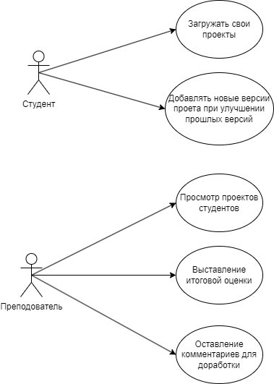

Диаграмма деятельности
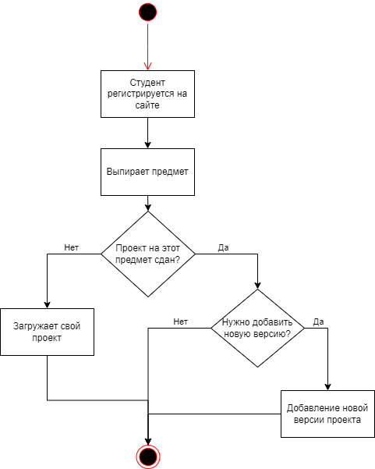

Диаграмма потоков данных